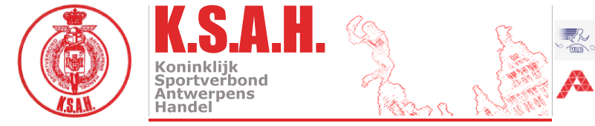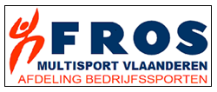
Aangesloten bij Fros Multisport Vlaanderen _____________________________________________________________________________________
KSAH AFDELING ATLETIEK
Organiseert op zaterdag 7 december 2019
DINNER VOOR ATLETIEK
Een gezellige etentje in het “NMBS restaurant Antwerpen Centraal” met een 3-gangen menu waar zowel atleten, familie als sympathisanten kunnen aan deelnemen ten voordele van het werkingsbudget voor onze afdeling. De avond starten we vanaf 19u met een welkomstdrank en hapje gevolgd door jouw menu naar keuze.
Menu
Welkomstdrink en Hapje
Voorgerecht
Blauwe krabsoep met rivierkreeftjes
OF
Witloofroomsoep
Hoofdgerecht
Parenhoenfilet met gebraiseerd Witloof, sausje en kroketten
OF
Schartongrolletjes met Normandische saus en Kroketten
Desserten pallet
Dit aan de prijs van 35€ pp.
Dranken verkrijgbaar aan democratische NMBS “personeelsprijs”
Dit alles wordt gerealiseerd met de ondersteuning en medewerking van de “Personeelsvereniging van “Antwerpen Centraal” PEVAC. en SAS. Snel inschrijven is de boodschap want de plaatsen zijn beperkt.
NMBS RESTAURANT ANTWERPEN CENTRAAL Gelijkvloers richting Perrons richting roltrap METRO naar BENEDEN Niveau 0.5 ingang deur LINKS voor u.

INSCHRIJVINGSFORMULIER
Wens je deel te nemen, gelieve onderstaande vragenlijsten in te vullen.
Atletiek aangesloten bij CLUB
naam en Voornaam
Mailadres
telefoon
Aantal personen

Duidt hieronder het menu aan (aantal indien meerdere personen.
Aperitief | met Hapje | x
Voorgerecht | Blauwe krabsoep met rivierkreeftjes
OF | Witloofroomsoep
Hoofdgerecht | Parelhoen-witloof - kroketten
OF | Normandische schartongrolletjes-kroketten
Dessert | Pallet van de chef | x

Gelieve uw ingevuld formulier met menukeuze
te bezorgen aan Vera Verrept of door te sturen naar vera.verrept@gmail.com
en
de som van het aantal personen X 35 € over te maken
Op rekening BE 30 0682 1552 2711 KSAH Atletiek
Met vermelding: DINNER – uw naam en aantal personen
Inschrijving en betaling vòòr 28 / 11 / 2019.

